


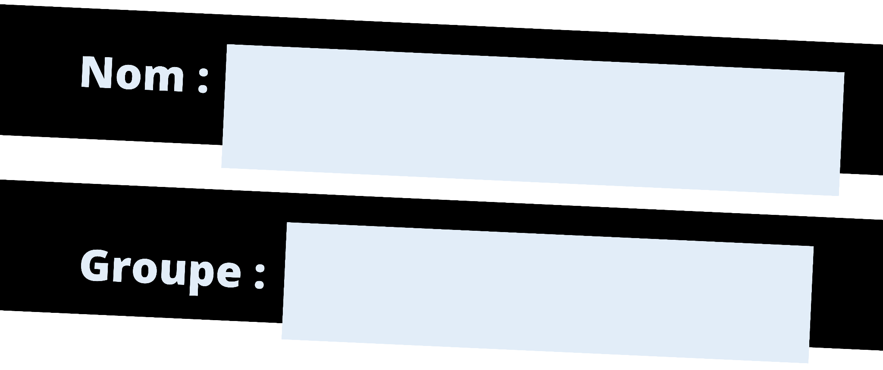

AMORCE

- Prenez 10 minutes pour nommer des raisons qui pourraient pousser les différents acteurs à s’intéresser à votre géolocalisation. 👇

Acteurs | Hypothèse
Le gouvernement
Les commerçants
Ton ou tes partenaires
Tes parents
Tes amis
Des anciens partenaires
Des personnes malveillantes

- Perception initiale

2.1 Pour chacun des énoncés suivants, déterminez votre perception initiale pour ces différentes utilisations de la géolocalisation. Marquez d’un X l’endroit qui correspond le mieux à votre perception sur l’utilité de la géolocation dans les cas suivants.

L’utilisation de la géolocalisation entre amis.
Très problématique 👉 Neutre 👉 Très utile

L’utilisation de la géolocalisation par un parent qui localise son enfant
Très problématique 👉 Neutre 👉 Très utile

L’utilisation de la géolocalisation par un enfant qui localise son parent
Très problématique 👉 Neutre 👉 Très utile

L’utilisation de la géolocalisation au sein d’une relation amoureuse
Très problématique 👉 Neutre 👉 Très utile

2.2 De manière personnelle, observez vos ressentis et identifiez vos expériences qui auraient pu influencer vos réponses.

2.3. En grand groupe, analysez les réponses du graphique présenté par votre enseignant et formulez des constats sur les perceptions initiales des élèves ayant répondu au sondage.

Constat 1 : ___________________________________________________________________________________
_______________________________________________________________________________________________
Constat 2 : ___________________________________________________________________________________
_______________________________________________________________________________________________
Constat 3 : ___________________________________________________________________________________
_______________________________________________________________________________________________

2.4 Critiquez les informations et leurs sources

Dans une collecte de données, les chercheurs sont amenés à prendre du recul et à nommer les limites de leur méthodologie de recherche. Tentez de critiquer les informations observées, les résultats et les répondants. En quoi pourraient-ils ne pas être totalement représentatifs de la réalité sociale?

_______________________________________________________________________________________________________________________________________________________________________________________________________________________________________________________________________________________________________________

DÉFI 1
Tel que vu dans l'amorce, les acteurs qui s'intéressent à la géolocalisation sont nombreux. La suite de l'activité se concentre davantage sur l'utilisation de la géolocalisation dans des relations interpersonnelles.

1.1 Prenez connaissance des témoignages et énoncés et déterminez le type de relation présentée dans chaque témoignage.

1.2 Soulignez pour chaque exemple les motivations qui justifient l'utilisation de la géolocalisation dans chacun des contextes.

« Le mot “malsain” revient souvent. Alors que moi je m'en fous qu'il sache où je suis.»
Elle a aussi tenté l'expérience avec son petit ami, avec qui elle a longtemps été en relation à distance. « Ça s'est fait assez naturellement, parce que je le faisais déjà avec mes parents, mes sœurs, mes amis… Ça nous donnait une impression de proximité. » Marie
Source : Korii.com

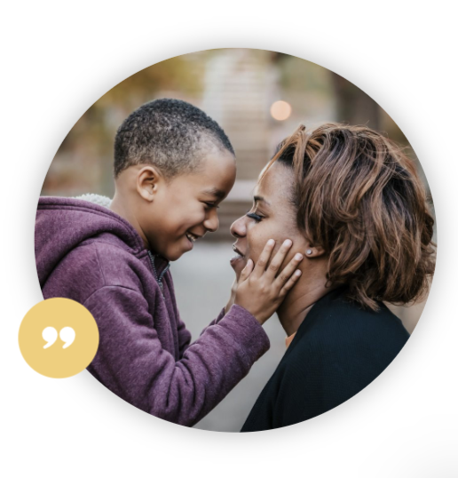
La mère de Nicolas confirme: la géolocalisation lui simplifie la vie. « Quand je vais le chercher, je vois exactement à quel endroit il se trouve, je sais où me diriger en voiture, explique Stéphanie, une Montréalaise de 43 ans. S’il a une pratique de soccer, je constate qu’il est en chemin, que ce soit à pied ou en autobus. Et lorsqu’il revient à la maison, je peux estimer à quelle heure il arrivera. Je planifie le souper en conséquence! »
Maman de Nicolas
Source : Coup de pouce

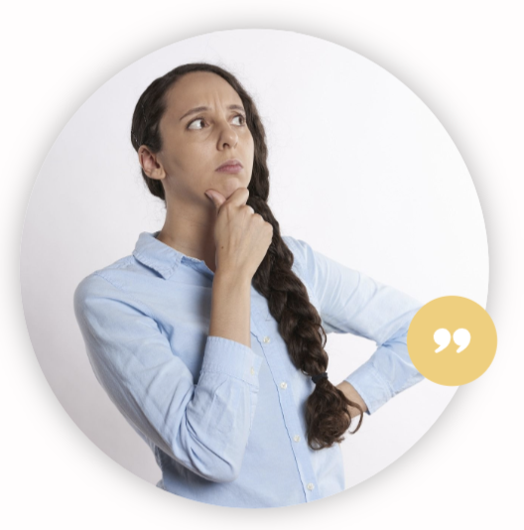
Annie « l’a fait » pourtant. Cette Lavalloise de 45 ans savait que sa fille de 14 ans lui cachait certains de ses déplacements au centre-ville de Montréal. Elle voulait en avoir le cœur net. « Avec des faits, j’ai pu l’interroger et obtenir des réponses. J’ai cessé de la surveiller par la suite... mais elle sait que je peux de nouveau recourir à cet outil, si elle ne respecte pas notre entente. » Sa fille Jade n’a pas voulu s’exprimer sur la question. « Je ne pense pas que ça fasse son affaire! » Annie
Source : Coup de pouce

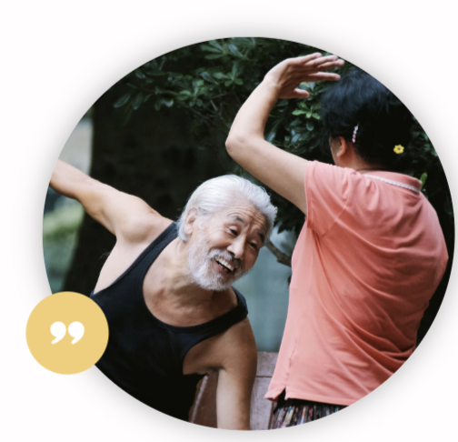
Plus de 96 % des personnes âgées de 65 ans et plus vivent à domicile au Québec. Plusieurs moyens et dispositifs existent pour leur permettre de vivre chez elles, en sécurité, le plus longtemps possible. [...] Plusieurs processus et dispositifs permettent d’améliorer la sécurité des personnes aînées à domicile. [...] D’autres types de dispositifs sont disponibles, moyennant des coûts plus ou moins élevés, tels que les dispositifs de géolocalisation (qui peuvent être utilisés par les proches).
Source : Gouvernement du Québec



André se souvient d’un moment de panique: sa fille avait oublié son téléphone dans l’autobus qui la menait à son cours de natation. Comme il la géolocalisait, il s’est demandé si elle s’était perdue... ou si elle était mal prise. « Elle m’a appelé en arrivant au centre aquatique pour me rassurer, raconte-t-il, mais c’est là que je me suis dit: “Est-ce bien nécessaire de la suivre?” Au fond, je savais où elle se trouvait, mais qu’est-ce que j’aurais pu faire de plus, sur le coup? » André
Source : Coup de pouce


Entre amis, ça peut être pratique d'avoir la localisation des autres durant de gros événements ou en voyage scolaire. C'est plus facile de se retrouver. On peut aussi partager sa localisation quand on va rencontrer une nouvelle personne pour assurer sa sécurité.
Lydia

1.3 Compléter le tableau afin de noter vos observations.

Type de relations | Ce qui caractérise l’utilisation de la géolocalisation dans ce type de relation  (les émotions, les intentions, l’impact sur la relation…)
Dans la relation amoureuse | - Dans cette relation à distance, savoir où l’autre partenaire se trouve donne un sentiment de proximité.  2)
Dans la famille | 1)  2)
Entre amis | 1)  2)

2. Qu'est-ce qu'une relation égalitaire?

Réfléchissez à ce qui caractérise une relation égalitaire.

Pour ce faire, complétez la roue des relations égalitaires ci-bas et indiquez :
Les gestes qu'on voit, ce qu'on y entend, ce qu'on y ressent dans ce type de relation.
Les relations des exemples précédents, peuvent-elles être considérées comme égalitaires? Expliquez votre réponse.

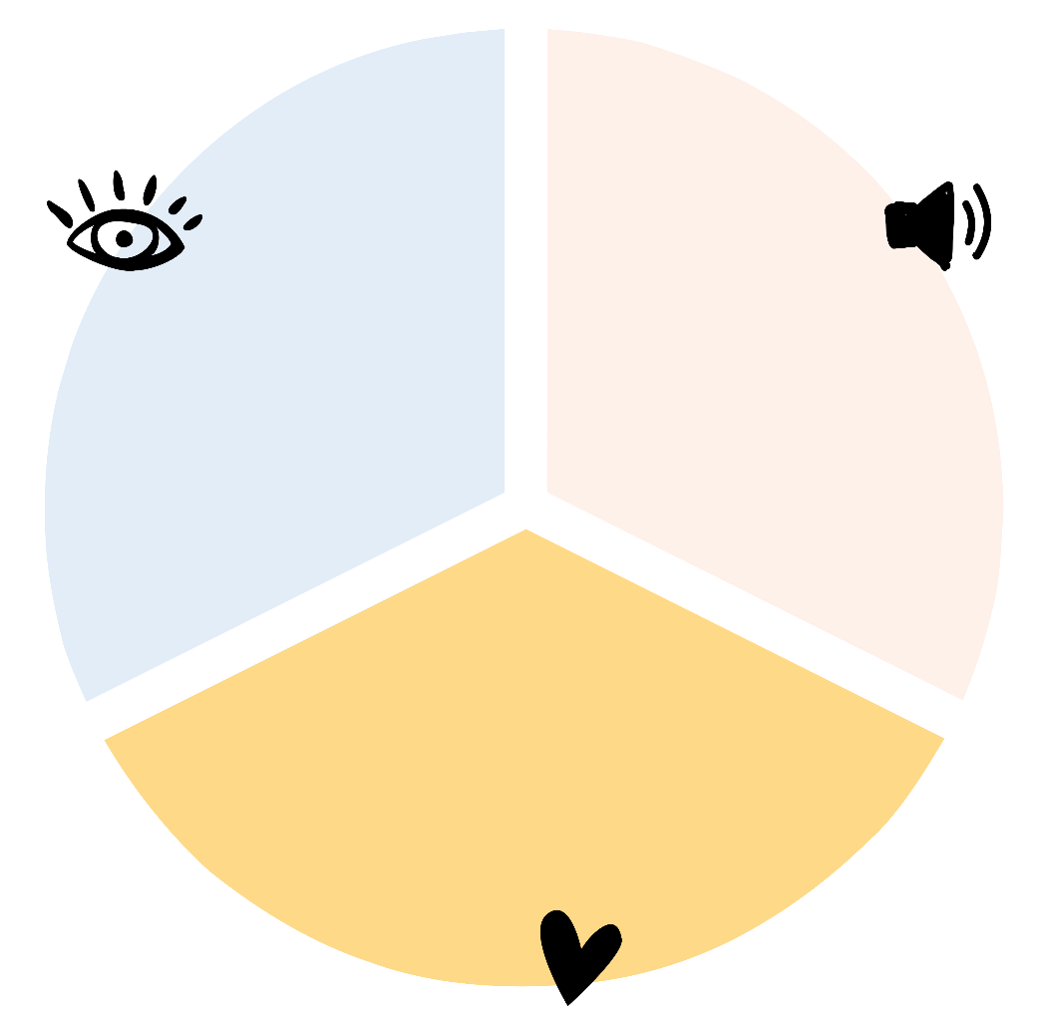

DÉFI 2

LA GÉOLOCALISATION AU SEIN DES RELATIONS INTIMES

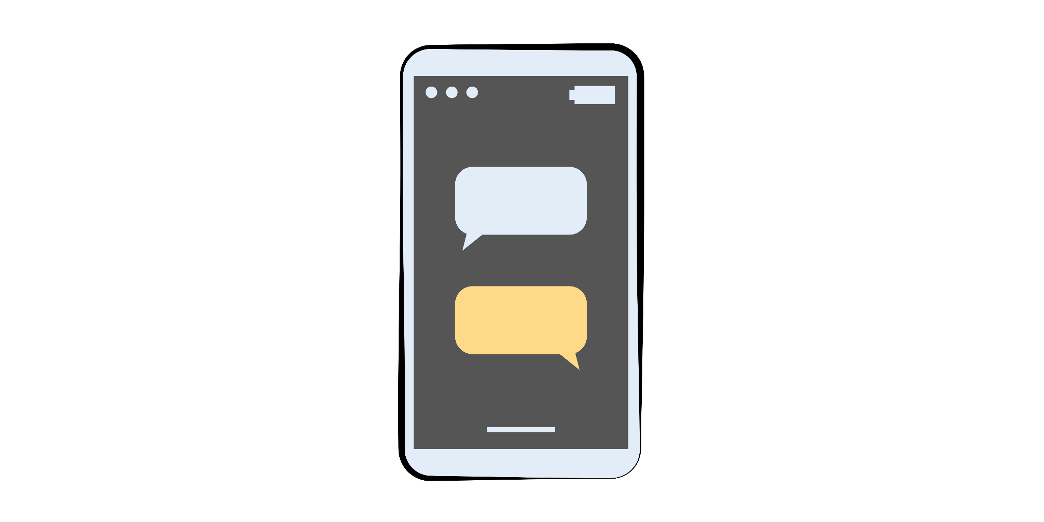
Le défi précédent a permis de voir des exemples de l’utilisation de la géolocalisation dans différents types de relation. Pour la suite, il sera question de l’utilisation de la géolocalisation dans les relations intimes.

- Activité J’AI MON VOYAGE

Visitez le site C'est pas violent pour y faire l’activité J'ai mon voyage.

- LA VIOLENCE À CARACTÈRE SEXUEL ET EN CONTEXTE DE RELATION AMOUREUSE

2.1. Portrait à l’adolescence
Prenez connaissance des données suivantes afin de comprendre comment la violence dans les relations intimes se manifeste à l’adolescence.

Les violences dans les relations amoureuses touchent 25% des élèves du 1er secondaire. (INSPQ) |  | La violence dans les relations amoureuses touche plus de 75% des élèves du 3e et 5e secondaire. (INSPQ)
63% des filles et 49 % des garçons de secondaire 3 à 5 ont vécu de la violence dans les relations amoureuses dans la dernière année. (Parcours amoureux des jeunes) |  | Environ 16 % des jeunes du secondaire ont déclaré avoir été à la fois victimes et auteurs de violence dans leurs relations amoureuses au cours des 12 derniers mois. (INSPQ)

2.2 Qu’est-ce qui est violent?

 | LES DÉFINITIONS
Votre définition initiale de la violence dans les relations intimes | 👉
 | Violence physique | Violence psychologique | Violence sexuelle
Définition des formes de violence

LES MANIFESTATIONS DE VIOLENCE
Manifestations
Prenez un moment pour réfléchir à ce qui caractérise la violence dans une relation. Certaines sont plus subtiles que d'autres, mais entraînent tout de même la mise en place d'un rapport de pouvoir entre les partenaires.

Complétez la roue du pouvoir et du contrôle et indiquez des manifestations de violence.
Inspirez-vous des catégories proposées pour nommer des exemples.
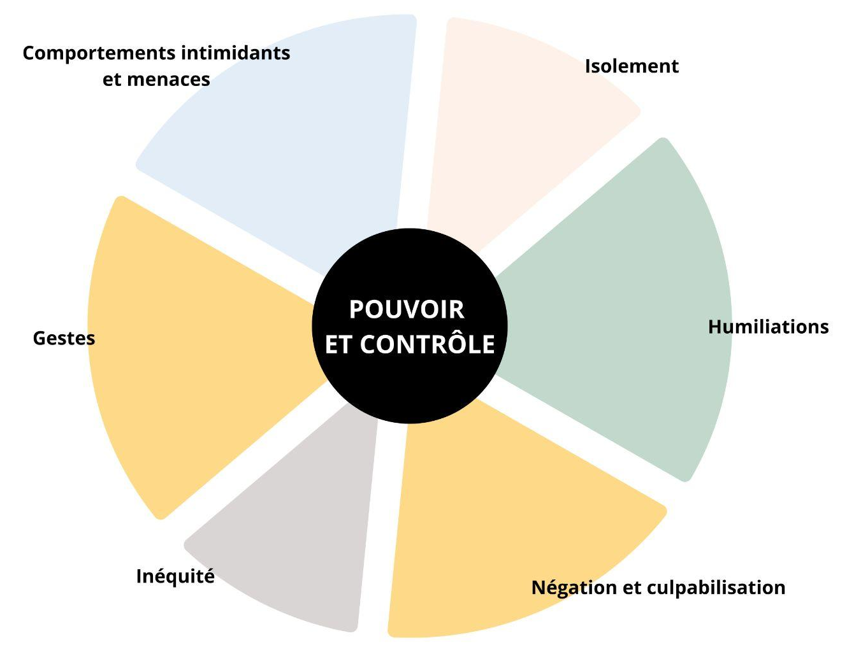

- DES REPÈRES LÉGAUX
Plusieurs repères légaux entre en jeu selon les formes de violence et leurs manifestations.
Nous nous concentrerons ici sur les repères encadrant l'utilisation de la géolocalisation en tant que manifestation de violence au sein d'une relation amoureuse.
L'analyse de l'intention, de l'utilisation et de la nature criminelle de l'acte permettent de déterminer si l'utilisation de la géolocalisation est problématique.

SELON L’INTENTION | SELON LE CONSENTEMENT | SELON LE CODE CRIMINEL
Un comportement violent est un comportement qui veut influencer une autre personne contre sa volonté. Il implique une recherche de pouvoir sur l'autre.  - Intention de contrôler;  - de traquer;  - de manipuler;  - de surveiller;  - d'imposer sa volonté;  - d'avoir une emprise. | Au Québec, la protection de la vie privée fait partie de la Loi sur le cadre juridique des technologies de l’information. Il est interdit de localiser une personne sans qu'elle consente de façon libre et éclairée à moins que ce soit pour des motifs de sécurité ou pour la protection de sa santé. | Utiliser les technologies pour surveiller, contrôler et exercer une pression sur un partenaire ou un ancien partenaire, c'est de la cyberviolence. Ce type d'actions, qu'elles se produisent en ligne ou non, est une des formes de harcèlement criminel et peut mener à des accusations criminelles et des peines d'emprisonnement.

ACTIVITÉ DE RETOUR SUR LES REPÈRES LÉGAUX
À la lumière des repères légaux précédents, étudiez les trois faits vécus suivants afin de déterminer si ces utilisations de la géolocalisation sont problématiques ou non.

Ça se fait OU PAS
J'ai découvert qu'il avait mis une application de « tracking » sur mon cellulaire pour surveiller mes déplacements. Quand je suis tombée sur l'application par hasard, et que j'ai réalisé qu'il me surveillait, je l'ai confronté. Il a essayé de me faire croire que j'avais donné mon accord, et que c'était moi qui ne s'en souvenais pas. Je ne l'ai pas cru... mais j'ai failli. Comment être certaine dans un contexte comme ça ??? Femme, 19 ans. | ロ Ça ne se fait pas! | ロ Ça se fait!
Quand mon copain va faire du VTT avec ses amis, il veut que j'ai toujours accès à sa géolocalisation parce que ça le rassure que je sache où il est. Comme il dit: « On ne sait jamais ce qu'il peut arriver dans la forêt! » | ロ Ça ne se fait pas! | ロ Ça se fait!
J'ai toujours été d'accord que nos applications de géolocalisation soient ouvertes à chacun de nous. Par contre, depuis quelque temps, ça me dérange un peu. Je lui en ai parlé, mais c'est comme si Mika trouvait ça louche que je ne veuille plus partager ma géolocalisation 24h/24h. Donc, je n'ai pas osé en reparler. | ロ Ça ne se fait pas! | ロ Ça se fait!

DÉFI 3 | Les cyberviolences

Maintenant que vous maitrisez les concepts de relation égalitaire et de violence en contexte de relation amoureuse, vous découvrirez ici l'impact des technologies, incluant la géolocalisation, sur la violence dans les relations intimes.

1.1 Mythe ou réalité
La géolocalisation est l’une des formes de cyberviolence.
« Les cyberviolences sont une forme spécifique de violence dans les relations intimes qui se produisent également en contexte de séparation. Elles se manifestent par l’utilisation des technologies pour harceler, surveiller, contrôler ou exercer des pressions sur un partenaire ou un ancien partenaire. »
source : INSPQ

Prenez connaissance des énoncés suivants afin de déterminer si ce sont des mythes ou des réalités sur les cyberviolences.

MYTHE ou RÉALITÉ
Les cyberviolences ont moins de répercussions sur les victimes puisqu’aucun contact n’a lieu dans la réalité entre l’agresseur et la victime. | ロ Mythe | ロ Réalité
Pour s’en sortir, les victimes de cyberviolences en contexte intime et de séparation n’ont qu’à couper le contact avec leur partenaire. | ロ Mythe | ロ Réalité
Des études conduites auprès de femmes victimes de violence conjugale établissent que jusqu’à 78 % d’entre elles ont subi des cyberviolences. | ロ Mythe | ロ Réalité

1.2 Dossier documentaire

Invitez les élèves à consulter le dossier documentaire suivant et à compléter le cahier de l’élève en déterminant:
- les formes de cyberviolence;
- les conséquences de la cyberviolence;
- l’impact du numérique dans les situations de violence dans les relations amoureuses.

DOSSIER DOCUMENTAIRE
Les formes de cyberviolence  Consultez le document imprimé par l’enseignant ou la version numérique en numérisant le code QR.  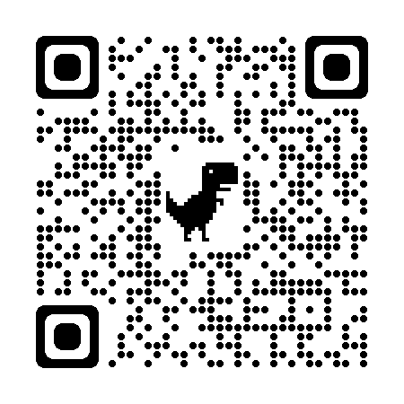 |  | Les conséquences de la cyberviolence  Consultez le document imprimé par l’enseignant ou la version numérique en numérisant le code QR.  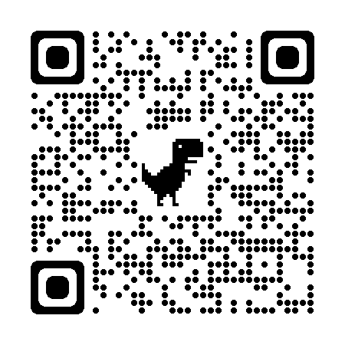
NATURE DE L'EMPRISE
« Les technologies de l’information et de la communication multiplient les possibilités de contrôle et de violence sans que le partenaire ayant recours à cette violence ait à se déplacer ou sans qu’il se trouve en présence de la victime. »
Source : AQPV, La cyberviolence dans les relations amoureuses
DÉMARCHES POUR SE SORTIR DE LA VIOLENCE
« Les cyberviolences accroissent la vulnérabilité des femmes et contraignent leurs démarches de sortie des violences. C’est le cas en particulier des formes de cybersurveillance « imposée » où les femmes ont dû partager parfois l’ensemble des codes et mots de passe de leur téléphone, de leurs réseaux sociaux, de leurs comptes bancaires et administratifs. Cela les expose à des formes de surveillance très intrusive, comme nous l’avons vu avec les dispositifs de surveillance numérique. »
Source : Centre Hubertine-Auclair

GARDER DES TRACES

« Repérer les cyberviolences conjugales peut aussi dans certaines situations permettre à la victime de renforcer les preuves des violences conjugales pour engager une procédure judiciaire, notamment pour le harcèlement moral dont les preuves sont souvent difficiles à apporter. Les cyberviolences ont, en effet, le plus souvent la particularité de laisser des traces. Repérer les cyberviolences conjugales va ainsi, permettre de conseiller le plus tôt possible les femmes victimes d’enregistrer systématiquement toute preuve numérique, notamment par des captures d’écran. »
Source : Centre Hubertine-Auclair

À partir du dossier documentaire, notez les informations les plus pertinentes dans ce tableau. Les informations notées seront réinvestient dans les prochaines activités.

INFORMATIONS SUR LA CYBERVIOLENCE
Formes de cyberviolence
Conséquences de la cyberviolence
Impact du numérique dans les situations de violence dans les relations amoureuses | Positif :  Négatif :

- ANALYSE DE « J’AI MON VOYAGE »

Au regard de vos nouvelles connaissances, visitez à nouveau le site C'est pas violent pour y faire l’activité J'ai mon voyage.

Analysez maintenant la relation en complétant le tableau suivant.
ANALYSE D’UNE RELATION
Émotions possiblement ressenties par l’agresseur
Émotions possiblement ressenties par la victime
Forme(s) de violence
Manifestations de contrôle et de pouvoir
Analyse selon les cadres légaux
Organisme qui a créé l’activité
Comment le numérique à un impact sur l’exercice du contrôle dans cette situation
Conséquences possibles

Tâche intégratrice | Une lettre dans le casier

Durant la pause, vous découvrez une lettre dans votre casier.

Étonné de vous trouver face à ce moyen de communication vintage, vous l'ouvrez tout de même avec précaution.
- Prenez un moment pour lire le message.

Salut,
Je sais qu'on ne s'est pas parlé depuis un bout, mais j'ai besoin de tes conseils. Tu sais que je suis dans une relation amoureuse depuis quelque temps maintenant, et j'ai remarqué que Gab utilise la géolocalisation sur son téléphone pour savoir où je suis et avec qui je suis. Je sais que c'est légal, mais c'est étouffant et je ne sais pas comment lui en parler. J'ai peur que ça brise notre relation. Mais c'est vrai qu'une fois, j'ai menti. Tu te souviens, c'est la fois où on est allé manger des jujubes ensemble au parc. J'ai jamais vu quelqu'un d'aussi en colère! Même mon téléphone en a subi les coups parce qu'il a été lancé sur le mur, juste derrière ma tête. Tout ça parce que j'avais dit que j'étais au travail au lieu de dire que j'étais avec toi.
Je l'aime vraiment, mais je ne sais pas quoi faire. Je sais que notre amour est fort, je reçois plein de cadeaux, de surprises, pleins de mots doux pour me démontrer cet amour. On a même discuté d'emménager ensemble l'été prochain. La seule chose qui me dérange un peu, c'est que je ne comprends pas pourquoi je ne mérite pas sa confiance.
Je me demande si tu peux m'aider à y voir plus clair dans ma relation, même si je n'ai pas été beaucoup là pour toi dernièrement. Je n'ai personne d'autre avec qui je me sens assez proche pour en parler. Je vais prendre toutes les idées que tu pourras me donner, j'ai vraiment besoin de conseils. Je te remercie d'avance pour ton écoute.
Raph xxx

- Démontrez une compréhension enrichie.

Selon la modalité déterminée par votre enseignant.e, démontrez votre compréhension enrichie en tenant compte des éléments suivants :
- Des émotions vécues;
- Des caractéristiques de la relation;
- Des formes de violence et des manifestations observées;
- Des repères légaux;
- Nommer des conséquences potentielles;
- Suggérer un organisme;
- Démontrer l’évolution de votre conception initiale.

Maude Goyer,« Géolocalisation : suivre son enfant à la trace », Coup de pouce
SOS violence conjugale, « 14 infractions criminelles en contexte de violence conjugale », En ligne (Page consultée le 10 janvier 2023)
Cité in Martine HÉBERT (dir.), Rapport Facteurs de risque associés à la violence subie dans les relations amoureuses : une méta-analyse explorant les spécificités selon différents contextes de vulnérabilité, 2016.
Ibid.
INSPQ. « Cyberviolences dans les relations intimes », 2018. En ligne (page consultée le 10 janvier 2023)

